1. Описание идеи
Azimuth — мобильное Android-приложение, предназначенное для сравнения стран и выбора наиболее подходящего места для проживания, обучения и удалённой работы. Приложение объединяет статистические данные о странах, справочную информацию и аналитические алгоритмы, чтобы помочь пользователю принять решение с учётом собственных предпочтений.
Пользователь сможет изучать стоимость жизни, цены на аренду жилья, безопасность, качество здравоохранения, климат и другие характеристики. На основании выбранных приоритетов система будет формировать персональный рейтинг стран.
2. Проблема и её актуальность
Люди, планирующие переезд или длительное пребывание за границей, вынуждены самостоятельно собирать информацию из множества источников. Данные могут отличаться по формату, периоду обновления и методике расчёта, поэтому сравнивать страны бывает сложно.
Например, страна с относительно низкой стоимостью жизни не обязательно окажется оптимальным вариантом для конкретного человека, если для него важнее безопасность, доступность медицинских услуг или климат.
Azimuth решает эту проблему за счёт объединения разнородных показателей в одном приложении, предоставления инструментов сравнения и формирования рекомендаций с учётом индивидуальных критериев.
3. Целевая аудитория
Основными пользователями приложения являются:
- Цифровые кочевники и удалённые сотрудники — люди, выбирающие страну для длительного проживания и работы.
- Студенты — пользователи, сравнивающие страны с точки зрения стоимости проживания, безопасности и качества условий для учёбы.
- Люди, планирующие переезд — пользователи, которым необходимо оценить расходы, социальную среду и общие условия жизни.
- Путешественники, планирующие длительное пребывание — пользователи, которым важно заранее оценить практические условия жизни в выбранной стране.
Предполагается, что пользователи обладают базовыми навыками работы со смартфоном и хотят получать понятную сравнительную информацию без необходимости самостоятельно анализировать множество таблиц и сайтов.
4. Анализ аналогичных решений
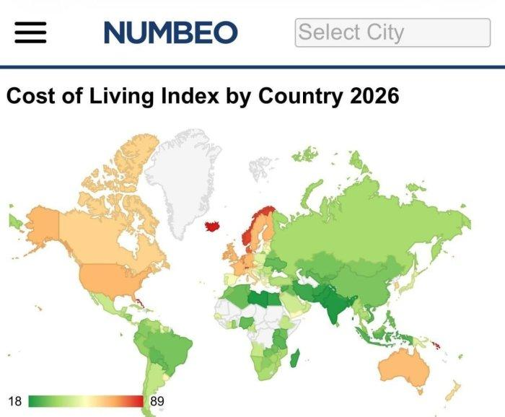
1. Numbeo
Сайт статистики и сравнения стран и городов
Numbeo предоставляет индексы стоимости жизни, аренды, безопасности, здравоохранения, загрязнения и других характеристик. Это полезный источник для количественного сравнения стран.
Преимущество: широкий набор сравнительных показателей.
Недостаток: пользователю необходимо самостоятельно интерпретировать показатели и определять их важность для своей ситуации.
Отличие Azimuth: персональный рейтинг на основании заданных пользователем приоритетов.
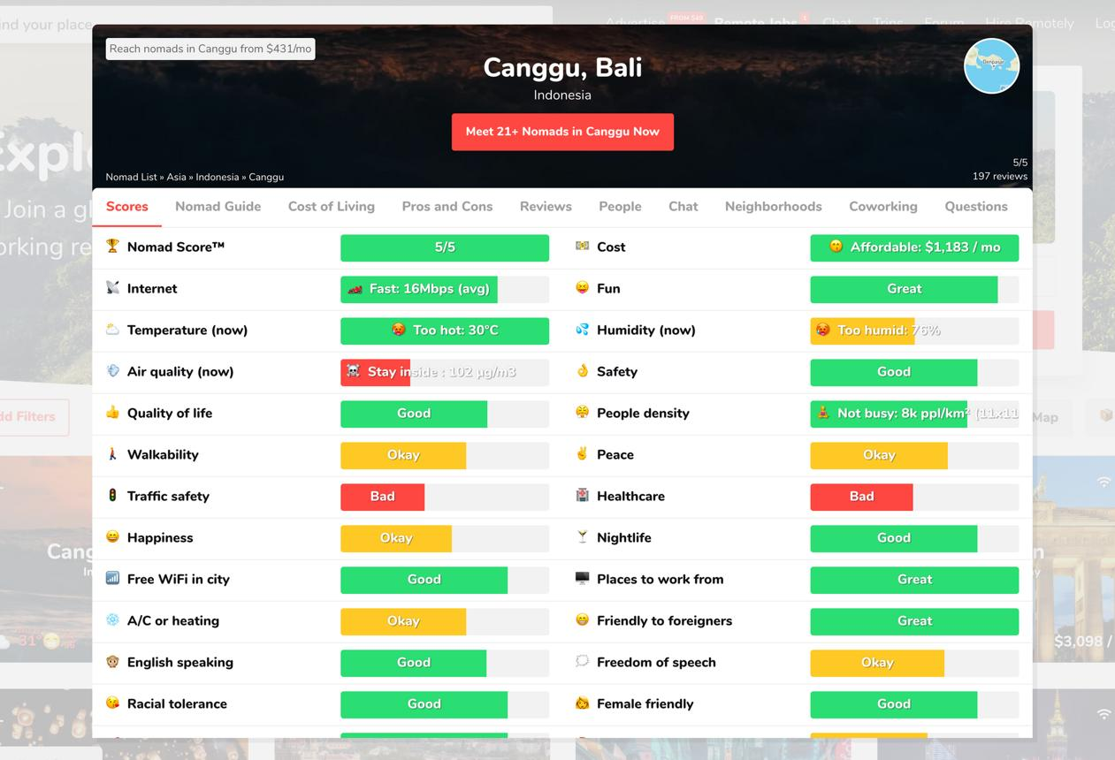
2. Nomad List
Платформа для выбора направлений цифровыми кочевниками
Сервис ориентирован на оценку направлений для удалённой работы и может учитывать стоимость проживания, климат, безопасность, интернет и другие практические факторы.
Преимущество: специализация на потребностях цифровых кочевников.
Недостаток: доступность отдельных возможностей и подробной информации может зависеть от условий сервиса и подписки.
Отличие Azimuth: акцент на настраиваемом сравнении стран и прозрачном расчёте рекомендаций.
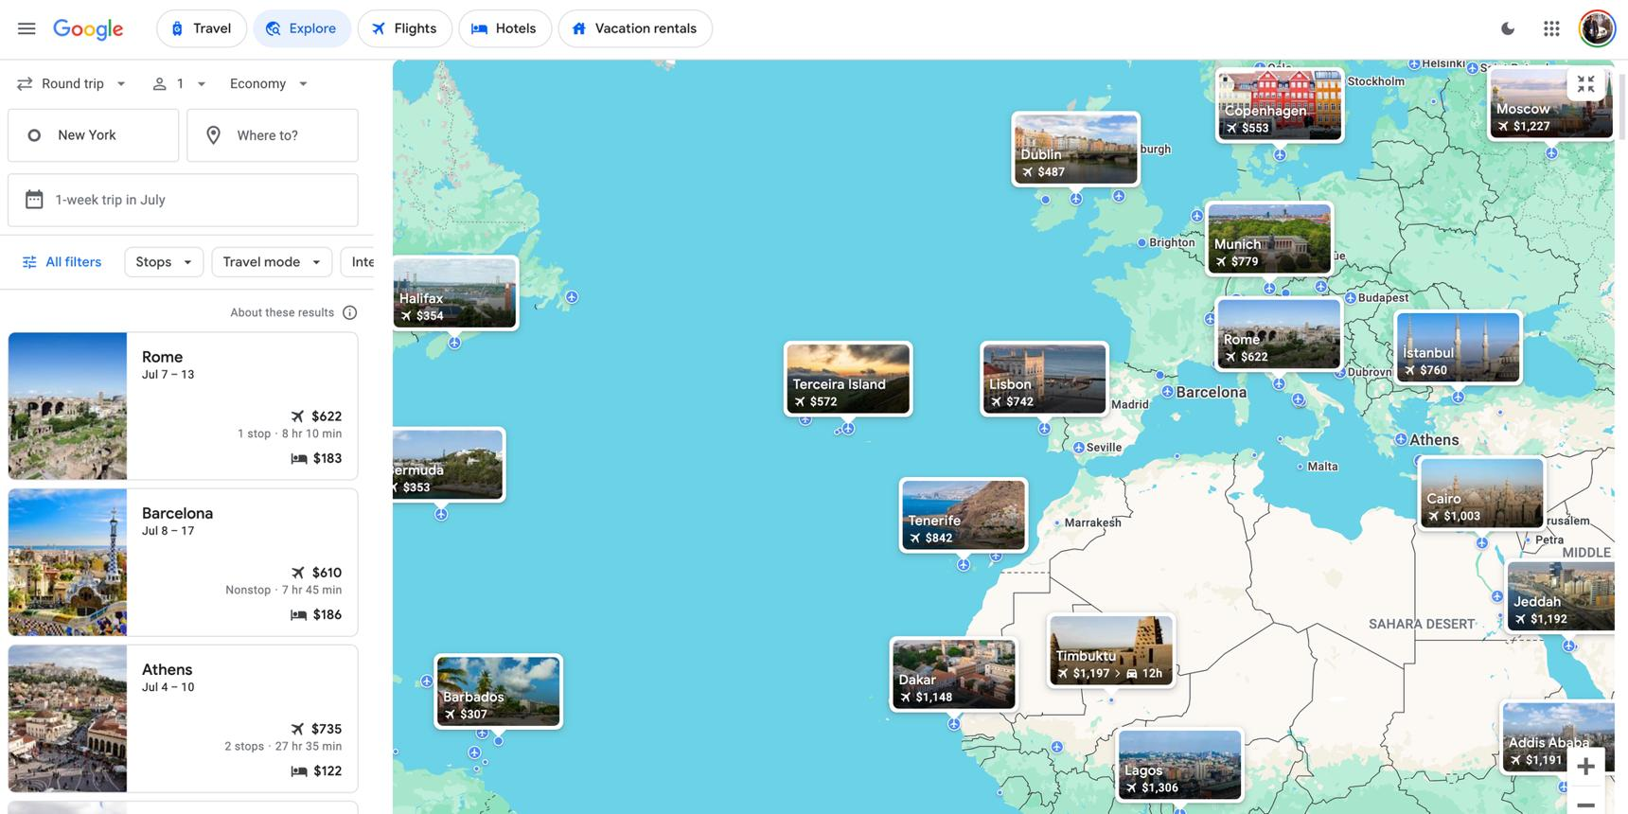
3. Google Travel
Инструмент поиска направлений и планирования поездок
Google Travel помогает изучать направления, просматривать географическую информацию и планировать путешествия.
Преимущество: удобное исследование направлений и интеграция с другими сервисами Google.
Недостаток: основной акцент сделан на планировании поездок, а не на комплексной оценке страны для длительного проживания по индивидуальным социально-экономическим критериям.
Отличие Azimuth: ориентация на качество жизни и персонализированный выбор страны, а не только на туристическую привлекательность.
5. Внешние источники данных и аппаратная функция
В качестве основного внешнего источника статистики планируется использовать Numbeo. Для расширения данных могут подключаться World Bank API для получения экономических показателей, REST Countries для справочной информации о странах, а также погодный API для информации о климате и прогнозе погоды.
Использование внешних источников позволит объединять статистические показатели и актуальные сведения. При интеграции необходимо учитывать доступность API, ограничения запросов, условия лицензирования и время обновления данных.
Аппаратная функция — геолокация устройства. При предоставлении разрешения приложение сможет определять приблизительное или текущее местоположение пользователя и использовать его как отправную точку для сравнения с другими странами. Геолокация является дополнительной функцией: основные возможности каталога и рекомендаций должны работать и без неё.

